**"Групповой проект" для выпускников 4 класса**

*26 февраля 2024 года в школе прошла Краевая диагностическая работа «Групповой проект» для выпускников 4-х классов*

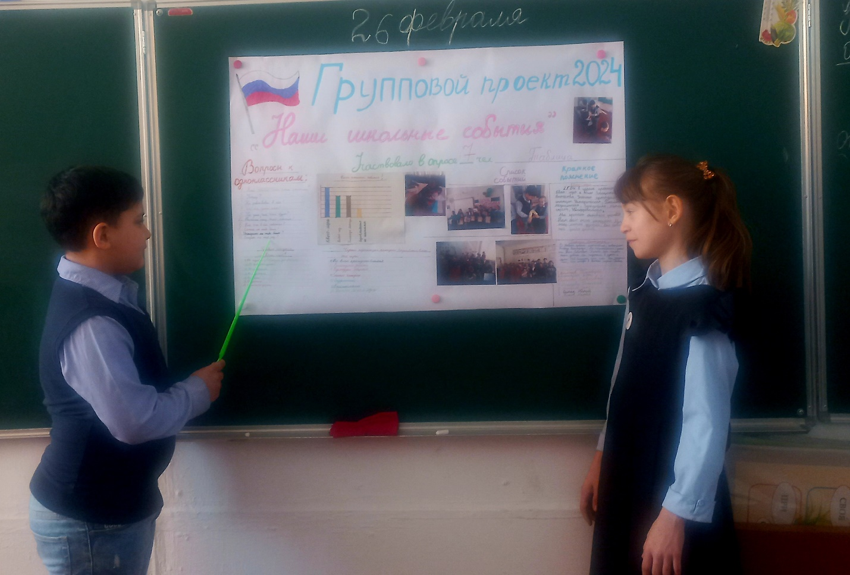

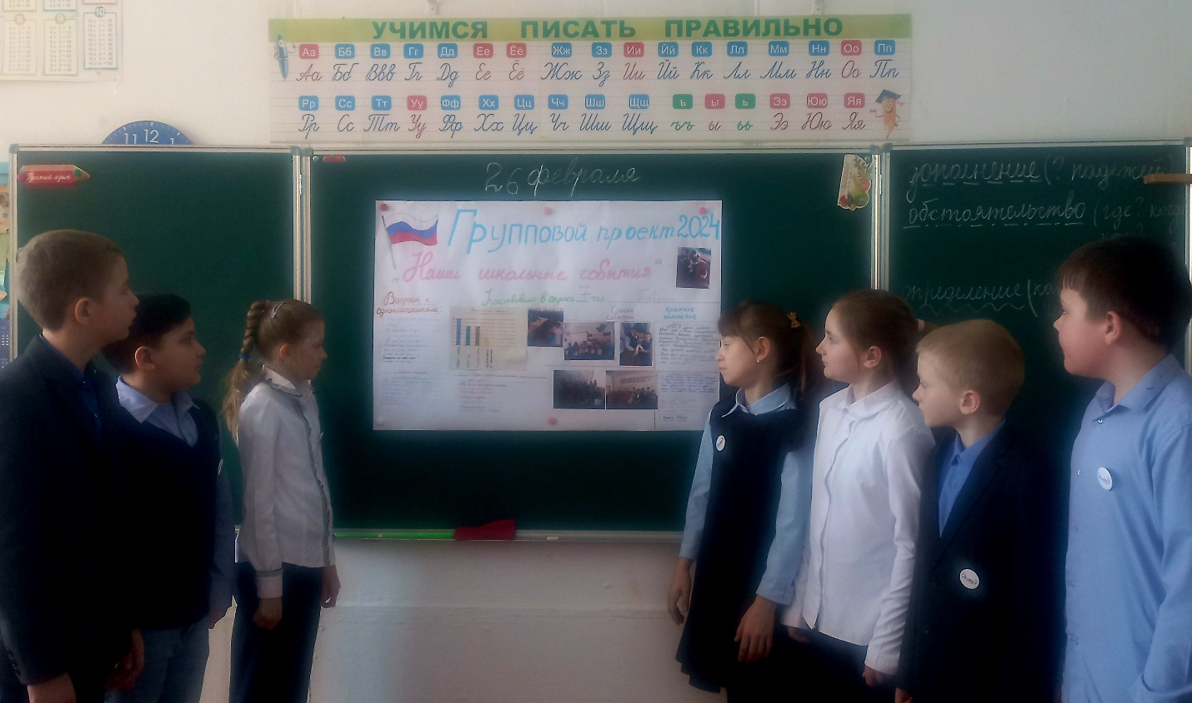

Участие в трудной, но интересной работе приняли ребята из 4 класса.

Работа прошла  без конфликтов, все ученики с удовольствием  разрабатывали проект, приложили максимум усилий, фантазии и умений.

КДР4 ГП прошёл в течение двух уроков с перерывом на перемену в форме выполнения проекта малой группой при организации непосредственного стандартизированного наблюдения.

Умение работать в команде входит в число ключевых навыков XXI века.

Итогом работы должна была быть изготовлена модель сувенира в основу которой должны входить значимые события школы.

Грамотно спланированная совместная деятельность дала хорошие результаты: успешная  защита группового проекта прошла интересно и вызвала положительные эмоции  учащихся  и учителей.

Впереди у ребят следующее испытание – читательская грамотность. Хочется пожелать им успехов в дальнейшей деятельности!

